Tamaño del software mediante la aplicación de una métrica orientada al tamaño
Líneas de código (LOC) efectivas, reportando la densidad de comentarios frente a líneas de lógica técnica.
Se utilizó la siguiente herramienta
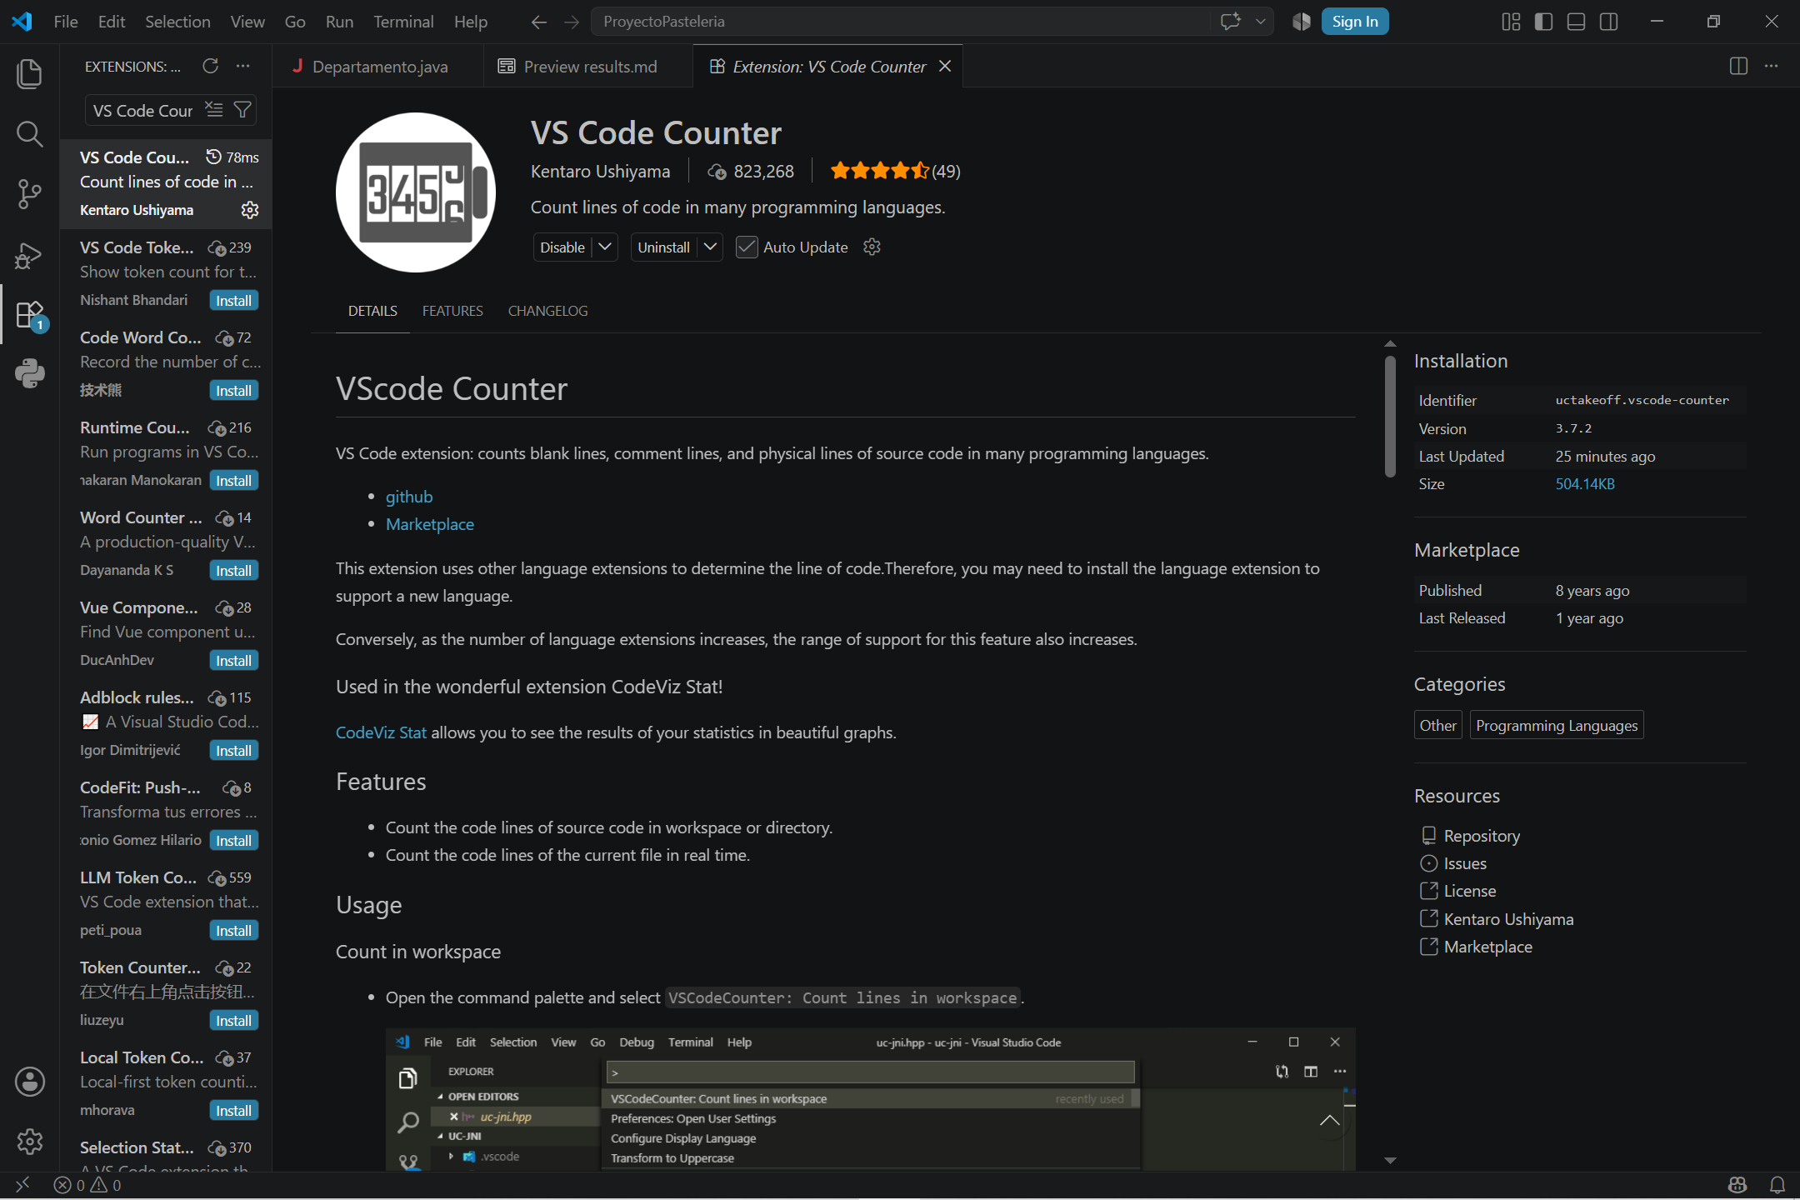
Arroja de manera general los siguientes resultados abarcando el SRC del proyecto (DAO, Clases, Frm)
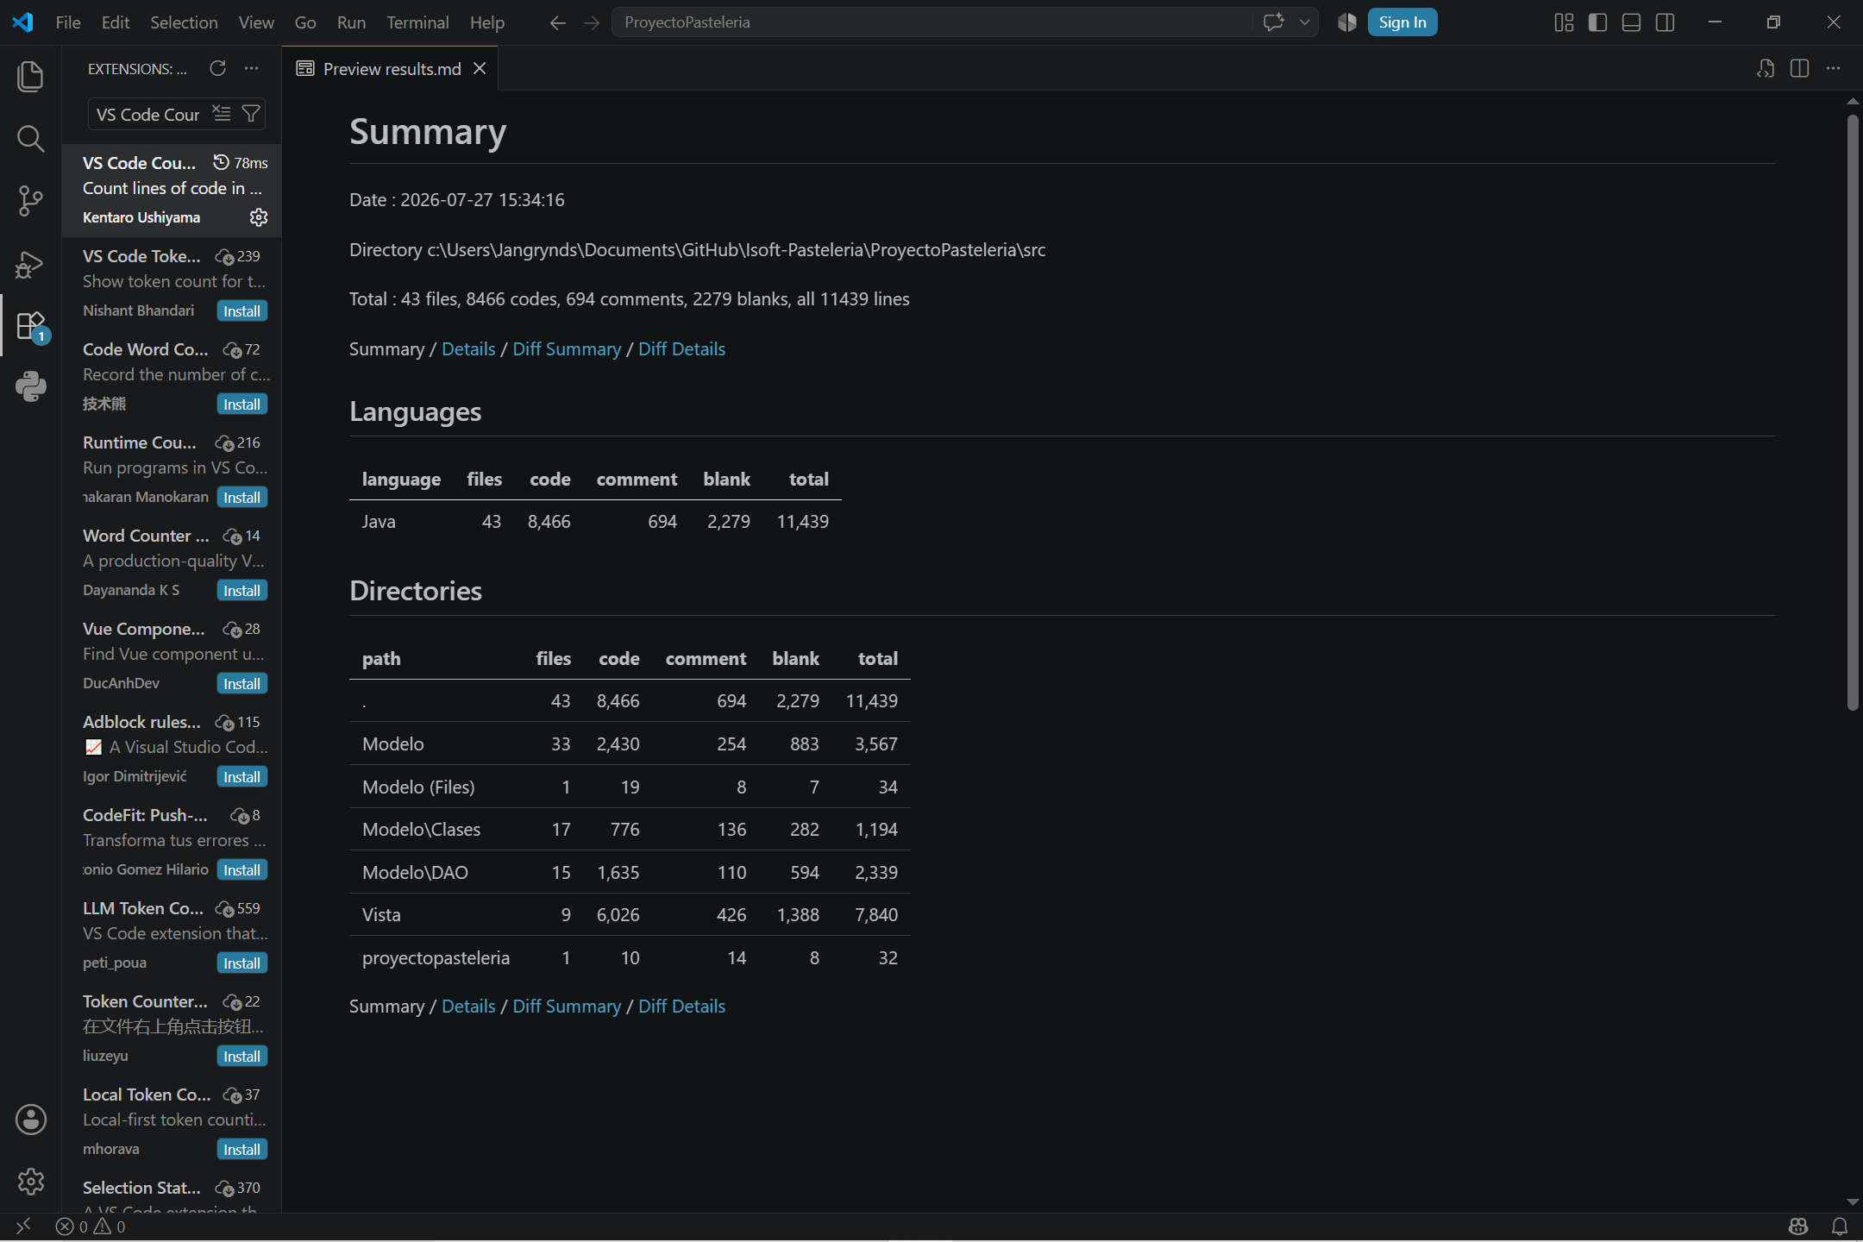

Arroja los siguientes resultados de forma detallada (por archivo)
